Нестандартные упражнения на уроках физической культуры

Включение нестандартных упражнений и подвижных игр в учебный процесс позволяет преобразить уроки физической культуры и повысить их эффективность, так как развитие инициативы и творческого поиска в работе учителя приобретает сегодня особую актуальность.
Из многообразия ОРУ лучше использовать те упражнения, которые редко встречаются в повседневной работе учителя. Учащиеся выполняют их с наибольшим интересом, что способствует укреплению их физических качеств.
Организм ребенка требует огромного количества движений для своего развития. Восстановительные процессы в нем проходят очень быстро, поэтому дети могут выполнять работу большего объема, чем взрослые. Значит, упражнения должны быть интенсивными, но кратковременными (20–40 сек.), с небольшим отдыхом, а все основные упражнения должны занимать не более 20–30 мин. занятий.
Применяя на уроках эти упражнения, можно добиться того, чтобы интерес к физической культуре у учащихся рос от года к году и остался на всю жизнь.

Упражнения индивидуальные и в парах
1. И.п. – о.с., руки за голову.
1 – сед, ноги скрестно;
2 – и.п.
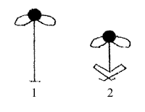
2. То же – в шеренге, руки в стороны, положив руки на плечи рядом стоящим.
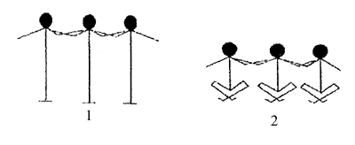

3. И.п. – стойка на правой ноге, левая нога сзади, голеностоп прижат к «подколенке».
1 – присед, руки в стороны;
2 – и.п.
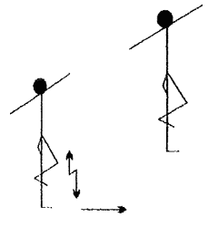
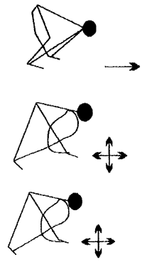
4. То же прыжком из приседа с продвижением вперед.
5. И.п. – стойка ноги врозь скрестно, правая (левая) нога вперед, наклон вперед с захватом одноименной рукой голеностопа. Ходьба вперед и назад.
6. То же и.п. – стойка ноги врозь, наклон вперед, руки скрестно, захват за пятки снизу. Ходьба на носках с продвижением вперед, назад, в стороны.
7. То же и.п. – стойка ноги врозь, наклон вперед, руки скрестно, захват за носки сверху. Ходьба на пятках.
8. И.п. – выпад правой (левой) ногой вперед, хват руками за бедро снизу у колена. Передвижение прыжками на впереди стоящей ноге вправо (влево), помогая руками.
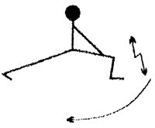

9. То же, но и.п. – хват руками за голень.
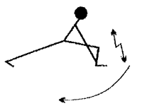
10. Упражнения выполняются в парах:
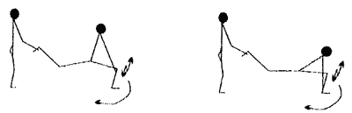
11. И.п. – упор лежа на предплечьях, хват руками за локти. Ходьба вперед, назад, вправо, влево, попеременно переставляя руки и ноги.
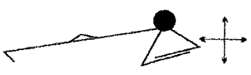
12. И.п. – упор лежа на предплечьях, ладони вперед. Передвижение по кругу, ноги на месте.
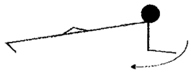
13. И.п. – лежа на животе, руки за голову. Подняться в упор лежа на локтях. Передвижение по кругу (ноги на месте).
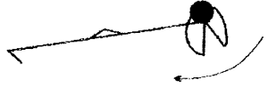

14. Так же – передвижение вперед, назад, в сторону на локтях и носках, попеременно переставляя руки и ноги.
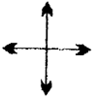
15. Упражнения выполняются в парах:
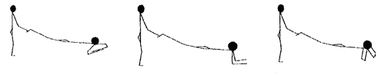
16. И.п. – хват правой рукой за левую стопу, левая рука – за голову.
1 – присед на правой ноге;
2 – и.п.
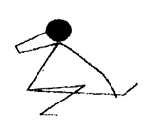
17. И.п. – стоя на левой ноге, правая сзади, носок у «подколенки». Хват за стопу и упор присев на правую ногу. Попеременно переставляя руку и ногу, прыжки вперед.
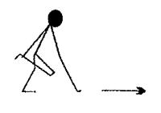
18. И.п. – сед ноги врозь (согнуты в коленях). Руки вовнутрь у бедер с захватом стоп за пятки снизу. Передвижения вперед на предплечьях, попеременно передвигая ноги.
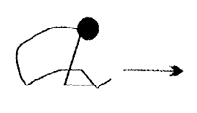
19. И.п. – упор лежа.
1 – переворот в упор лежа сзади;
2 – переворот в и.п. (поворот выполняется по кругу).
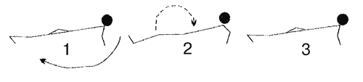
20. И.п. – упор лежа боком на одной руке, другая за голову. Перемещение ног по кругу.
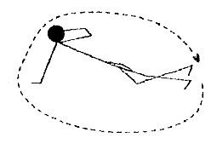
21. И.п. – выпад левой (правой) ногой в сторону, руки за голову. Прыжки в стойку ноги врозь и обратно. Упражнение выполняется по кругу.
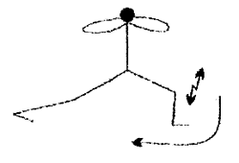
22. И.п. – упор лежа.
1 – отталкиваясь руками и ногами, прыжок вверх. Приземление в положение руки скрестно, ноги скрестно;
2 – прыжок вверх в и.п. упор лежа;
3–4 – то же со сменой положения рук и ног.
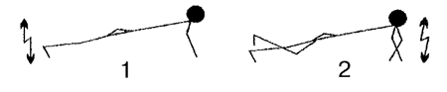

23. И.п. – упор сзади на предплечьях, ноги согнуты. Передвижение вперед, назад и в стороны.
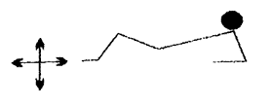
24. И.п. – упор лежа, ноги упираются в стену.
1–4 – передвижение влево;
5–8 – передвижение вправо.
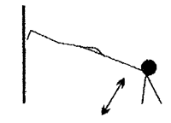
25. То же – в упоре лежа сзади, ноги согнуты, упираются в стену.
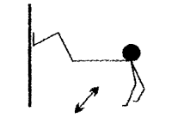
26. То же – в упоре на предплечьях.
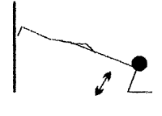

27. То же – в упоре на предплечьях сзади.
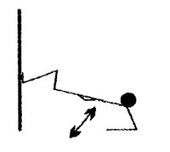
28. И.п. – сед на пятках.
1 – мах руками впередвверх, прыжок вверх;
2 – полуприсед, руки вперед.
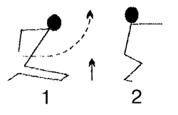
29. И.п. – о.с. Стоя вплотную боком к партнеру, взявшись правыми руками друг за друга, левая рука на пояс, выпад левой ногой в сторону. Ходьба по кругу в выпаде.
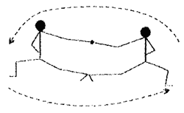
30. И.п.: 1й – сед согнув ноги, захватить руками колени второго номера, 2й – упор лежа с опорой на стопы. Ноги на плечи первому номеру. Передвижение вперед, назад.
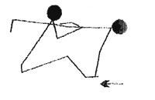
31. И.п. – сед углом. Упереться ногами друг другу в стопы. Между ступнями ног – доска.
1–4 – круговые вращения ног влево;
5–8 – круговые вращения ног вправо.
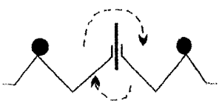
32. И.п. – стоя правым боком друг к другу, равновесие на левой ноге, взявшись руками за правый голеностоп партнера. Передвижение прыжками по кругу, сохраняя равновесие.
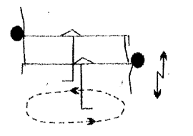
33. И.п. – стоя лицом друг к другу на одной ноге, другая вытянута вперед. Одной рукой взявшись за голеностоп вытянутой ноги партнера, другую руку положив ему на плечо, передвижение прыжками вперед, назад.
34. То же по кругу.
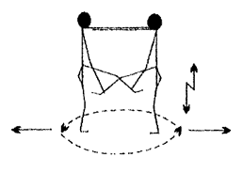

35. И.п. – то же, что и в упражнении 33.
1 – приседания на одной ноге («пистолет»);
2 – и.п.
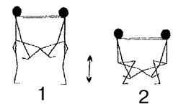
36. И.п. – стоя боком друг к другу, взявшись за руки под коленями ног, поднятых вверх. Прыжки на одной ноге в паре вперед и назад.
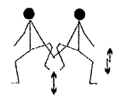
37. То же, но взяв друг друга за стопы ног.
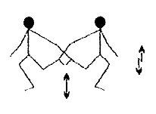
38. То же с прямыми ногами.
И.п. – то же. Партнеры стоят на одной ноге, боком друг к другу, зацепившись ступнями.
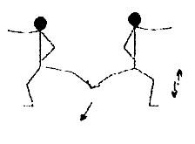

39. То же с захватом за «подколенку» голеностопом.
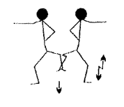
40. И.п.: 1й – упор лежа, 2й – о.с., взяв первый номер за ноги. Передвижение вперед, назад или по кругу.
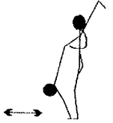
41. И.п.: 1й – упор лежа, ноги на плечи второму номеру, 2й упор – присед спиной к партнеру, держа его за голеностоп руками. Одновременное или попеременное передвижение по кругу.
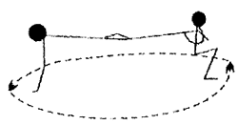
42. В седе, оттолкнувшись ногами, выполнить поочередные махи вверх, стараясь коснуться поднятой впередвверх руки партнера.
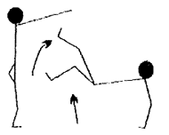

43. Кувырок вперед через спину партнера с захватом его за туловище.
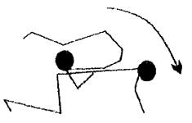

44. Первый номер, стоя сзади сидящего, опираясь на его прямые руки, перепрыгивает через него, согнув ноги, и после приземления выполняет кувырок вперед, после чего, встав на ноги, это же упражнение выполняет второй номер.
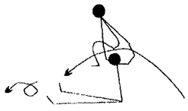

45. И.п. – стоя лицом друг к другу, ноги врозь, взявшись за руки. Синхронные повороты: 1–4 – влево, 5–8 – вправо.
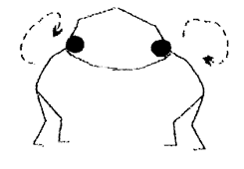

46. Первый номер подходит ко второму, ставит правую (левую) ногу ему на руки, опираясь руками о его плечи, и подпрыгивает вверх, при этом в воздухе выполнив поворот на 180° или 360°. Второй номер одновременно подбрасывает первого вверх во время отталкивания. Страховка обязательна!

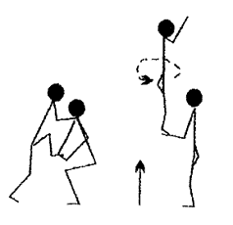
47. Первый номер поднимает второй номер за руки, тот, в свою очередь, прогибается и, разгибая ноги, встает.
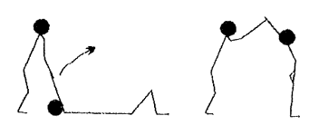

Упражнения в колонне по одному
1. В приседе, хват руками за пятки впереди стоящего. Ходьба вперед, не отпуская хвата.
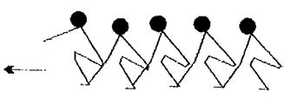
2. То же, но хват руками за голень правой (левой) ноги впереди стоящего.
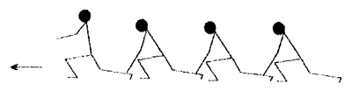
3. И.п. – упор лежа сзади, руки на ступнях у партнера, с согнутыми ногами. Передвижение вперед и назад.
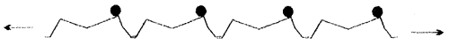
4. И.п. – выпад левой ногой вперед, хватом руками сверху за ногу впереди стоящего. Ходьба с продвижением в сторону, не отпуская хвата. Дистанция между учащимися – 1 м.
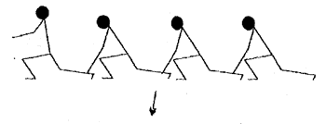
5. Вторые номера выполняют поворот кругом. Первые номера – упор лежа на ступни вторых номеров, которые, в свою очередь, берут за голеностоп первые номера, находящиеся сзади. Передвижение вперед и назад, не отпуская хвата.
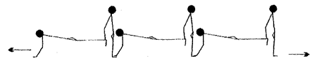

6. Первые номера подходят вплотную ко вторым и берут их под руки. Вторые номера поднимают ноги и передают их в руки первым номерам, находящимся перед ними. По команде учителя: «Шагом марш!» первые начинают движение вперед и проходят 15–20 м. После остановки учащиеся меняются местами, и вторые номера несут первых, находящихся в висе на руках у вторых номеров.
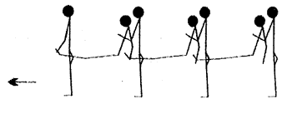
7. И.п. – стоя на правой ноге, поднять левую вперед и захватить двумя руками вытянутую ногу сзади стоящего. Упражнение выполняется впередназад, влевовправо по команде учителя.
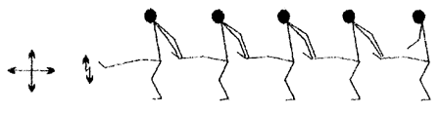
8. Первый ученик, наклонив туловище вперед, между ногами подает руку сзади стоящему. Тот одной рукой берет руку первого, а другую руку подает следующему участнику. Таким образом, колонна перемещается вперед шагом, бегом или прыжками на двух ногах в зависимости от команды учителя.
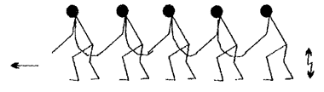

Упражнения в группах
1. Первые и вторые номера стоят боком друг к другу, взявшись за руки. Третий номер, перешагивая левой (правой) ногой через сомкнутые руки, берет рядом стоящих за плечи; те, в свою очередь, приподнимают его и в этом положении выполняют передвижение вперед.
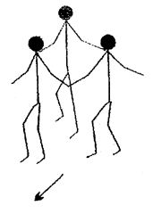

2. Первые и вторые номера встают рядом друг с другом, руки за спину, сомкнув пальцы «в замок». Третий номер встает к ним на руки, взяв их за плечи. Тройка начинает продвижение вперед.
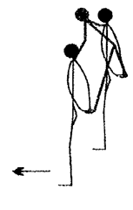

3. И.п.: первые и вторые номера – о.с., руки вверх, пальцы «в замок»; третьи и четвертые номера – в наклоне вперед, обхватив руками впереди стоящие первые и вторые номера за пояс. Пятый номер встает на спины третьего и четвертого, взявшись за кисти рук первого и второго номеров. Сохраняя равновесие, пятерка выполняет передвижение вперед.
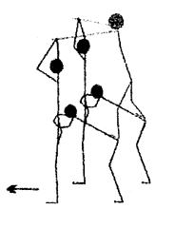

4. И.п.: первый номер берет за ноги второй номер, который находится в упоре лежа; третий номер принимает упор лежа слева от второго, положив ноги ему на верхнюю часть туловища. То же – с правой стороны, но расположив ноги на нижней части туловища второго, выполняет четвертый номер. Сохраняя такое построение, четверка передвигается вперед.
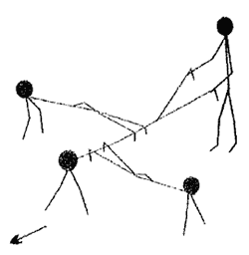

5. Первые четыре участника встают лицом в круг, положив руки на плечи рядом стоящим, затем присаживаются. Другая четверка садится на плечи своим напарникам и тоже кладет руки на плечи сидящим рядом с ними. После этого первая четверка встает, а участники второй четверки захватывают их ногами за спину.
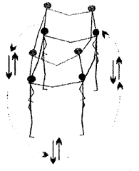
По команде учителя участники первой четверки на счет 1–2 выполняют два шага влево (вправо), на счет 3–4 – приседание, на счет 5–8 – то же в другую сторону. После этого четверки меняются местами.
Упражнение выполняется со страховкой.
6. Первая четверка учеников встает спиной в круг рядом друг с другом, с захватом под локти рядом стоящих. Приняв упор лежа, участники второй четверки передают ноги в руки участников первой. На счет 1–2 они выполняют сгибание и разгибание рук в упоре лежа, на счет 3–4 – два шага руками влево (вправо), и так до тех пор, пока не пройдут полный круг и не вернутся в и.п. Участники первой четверки выполняют переступания по кругу. Затем четверки меняются местами.
